Jaarverslag 2024

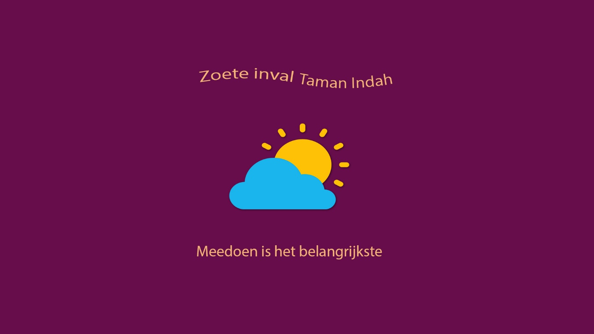

Vastgesteld op 05-02-2025 door 4 van de 5 bestuursleden.

Inhoud
Jaarverslag 2024 1
1
Activiteiten 3
Financiën 2024 4

Activiteiten

In augustus 2024 zijn we van de partyboerderij Degenkamp, verhuist naar de locatie van Rijnmond Actief, Aldenkamp 1 Rotterdam.
Op deze locatie is de ruimte lichter, er is meer aanloop die voor mondelingen reclame kan zorgen.
We zijn dan ook gestegen van 2 vaste bezoekers, naar 5 vaste bezoekers en de aanloop per week varieert enorm. Soms zijn er bij de inloop 6 mensen, maar regelmatig ook meer. WMO radar is ook elke donderdag aanwezig waardoor de naamsbekendheid ook verbetert. We kunnen op de agenda van Rijnmond Actief onze activiteiten aangeven waardoor het bereik in de wijk Zuydwijck ook vergroot is.

2024 hebben we 2 grote activiteiten gedaan, die door de gemeente Rotterdam via Bewoners Initiatief gesubsidieerd is.
- Halloween/herfstvakantie. Deze donderdagochtend/middag hebben we georganiseerd voor de leeftijdscategorie van de basisscholen. Liggend Zorgvervoer is gekomen om de kinderen met een brancard kennis te laten maken. De kinderen konden zich laten schminken, er was een water spelletje, een race om een mummie te maken mbv wc papier. Wie wilde kon ook oefenen met wat ehbo elementen. Vaste bezoekers hadden wat lekkers gemaakt, loempia’s en gehaktballetjes, ook waren er hartige halalhapjes. De ingrediënten zijn betaald door de Stichting. De vaste bezoekers waren er en er zijn ongeveer 25 kinderen gekomen die actief met alles hebben meegedaan.
- Kerst-oud/nieuw brunch, dit ging op inschrijving.. In 2024 de voorbereiding gedaan de brunch vindt in januari 2025 plaats.

De ruimte van Rijnmond Actief wordt verbouwd, wat betekent dat we in de toekomst meer ruimte hebben voor activiteiten. De samenwerking met Rijnmond Actief wordt door ons als zeer prettig ervaren en we krijgen de ruimte om onszelf te ontplooien met activiteiten.
Op naar 2025.

Financiën 2024

We hebben via Bewoners Initiatief subsidie van de gemeente Rotterdam gekregen, we zijn actief met de vriendenlotterij aan de gang gegaan waardoor we ook met regelmaat geld gedoneerd krijgen.

Inkomsten 2024 | Nl59ABNA 0128 3415 56
Donaties | Zuster Martha 010 | € 400,-
 | Mb&C | € 150,-
 | Geurts | € 24,17
 | Chantre | € 24,17
 | VandeMeij | € 24,17
 | Peters | € 150,-
Subsidie | Stichting Opzoomer Meero | € 2.500,-
Sponsoring | Vriendenloterij | € 1.384,31
Totaal € 4.656,82

Uitgave december 2023 | NL59ABNA 0128 3415 56
Bankkosten |  | € 163,23
Party Boerderij Degenkamp |  | € 146,-
Mijn.enreconi |  | € 151,07
Albert Heijn |  | € 235,91
Aldi |  | € 6,92
Schoor (boodschappen) | (halloween) | € 92,16
Chantre (boodschappen) | (Halloween) | € 43,57
Makro |  | € 32,15
Rijnmond Actief | Huur | € 902,52
Rijnmond Actief | consumpties | € 161,50
Centraal Beheer |  | € 56,34
Totaal € 1.991,37

Inkomsten: € 4.656,82
Uitgave: € 1.991,37
_________
€ 2.665,45 positief saldo

Banksaldo 01-01-2024 € 361,30
Banksaldo 31-12-2024 € 3.195,10

